Medieninformation

Die schönsten Melodien von Ennio Morricone
Spiel mir das Lied vom Tod
Ladislav Pavluš und das Orchester Grande Moravia

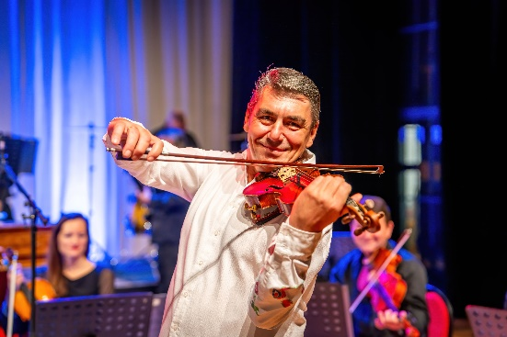
Der Geiger Ladislav Pavluš und das Orchester Grande Moravia präsentieren in Wien einen außergewöhnlichen Konzertabend mit der unvergesslichen Filmmusik des legendären Komponisten Ennio Morricone. Erklingen werden ikonische Melodien aus Filmen wie „Spiel mir das Lied vom Tod“, „The Mission“, „Malèna“, „Der Profi“, „Cinema Paradiso“ und vielen weiteren – interpretiert von einem der gefragtesten Orchester Tschechiens.
Grande Moravia ist bekannt für seinen einzigartigen Klang, der klassische Orchesterelemente mit dem warmen, ausdrucksstarken Ton des Zymbals verbindet – einem Instrument, das nicht nur klanglich heraussticht, sondern als Herzstück des Orchesters gilt. Diese besondere Kombination verleiht Morricones Musik eine neue emotionale Tiefe, die das Publikum berührt und begeistert. Die Konzerte von Grande Moravia sind regelmäßig ausverkauft und garantieren ein musikalisches Erlebnis voller Gefühl, Nostalgie und filmischer Magie. Erleben Sie einen Abend, der unter die Haut geht – mit Musik, die Generationen verbindet.

Termin: 5.12.2025
Beginn: 19:30 Uhr
Preise: Euro 59,-/49,-/39,-/29,-

Kartenvorverkauf: 1040 Wien, Argentinierstraße 37
von Montag bis Samstag von 13.00 bis 18.00 Uhr
Karten Hotline: 01/501 65/13306
www.akzent.at
Pressefotos in 300dpi und –texte für Ihre Ankündigung stehen auf unserer Website www.akzent.at in unserem Pressebereich zur Verfügung.

